https://www.zhangxinxu.com/wordpress/2018/10/display-flex-css3-css/

一、Flex布局（弹性布局）是什么？

任何一个容器都可以指定为Flex布局。

display: flex;

行内元素也可以使用Flex布局。

display: inline-flex;

Webkit内核的浏览器，必须加上-webkit前缀。

display: -webkit-flex; /* Safari */

display: flex;

## 二、基本概念

采用Flex布局的元素，称为Flex容器（flex container），简称”容器”。

它的所有子元素自动成为容器成员，称为Flex项目（flex item），简称”项目”。

容器默认存在两根轴：水平的主轴（main axis）和垂直的交叉轴（cross axis）。

主轴的开始位置（与边框的交叉点）叫做main start，结束位置叫做main end；

交叉轴的开始位置叫做cross start，结束位置叫做cross end。

项目默认沿主轴排列。单个项目占据的主轴空间叫做main size，占据的交叉轴空间叫做cross size。

## 三、容器的属性

以下6个属性设置在容器上。

* flex-direction 决定主轴的方向（即项目的排列方向）
* flex-wrap 如果一条轴线排不下，如何换行
* flex-flow flex-direction属性和flex-wrap属性的简写形式，默认值为row nowrap。
* justify-content 项目在主轴上的对齐方式。
* align-items 在交叉轴上如何对齐。
* align-content 多根轴线的对齐方式。如果项目只有一根轴线，该属性不起作用。

（1）flex-direction: row | row-reverse | column | column-reverse;

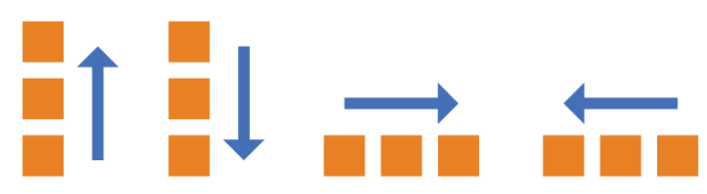

（2）flex-wrap: nowrap | wrap | wrap-reverse;

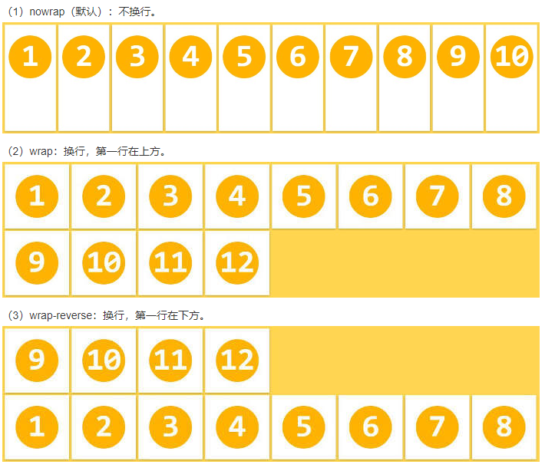

（3）justify-content: flex-start | flex-end | center | space-between | space-around;

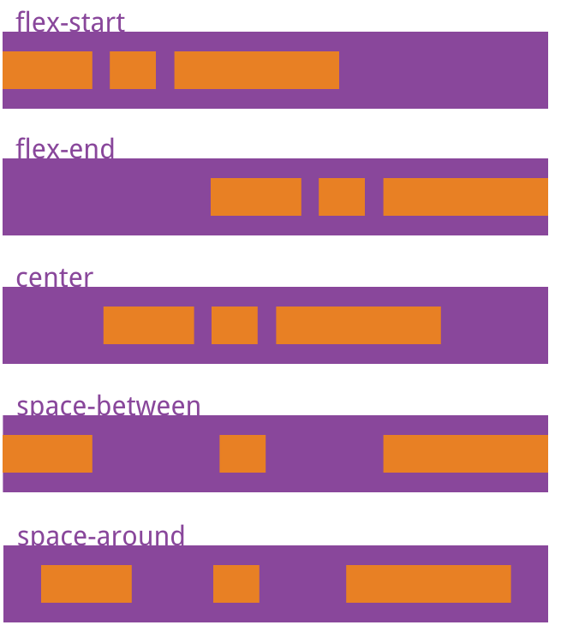

（4）align-items: flex-start | flex-end | center | baseline | stretch;

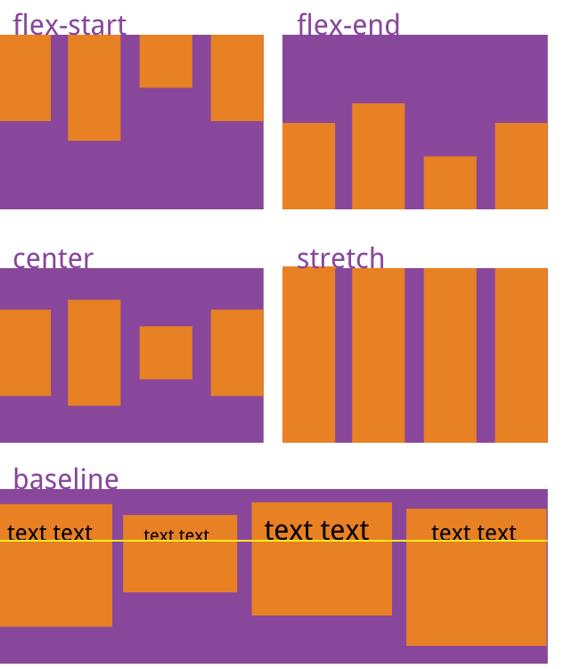

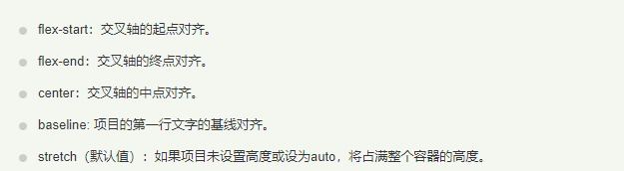

（5）align-content: flex-start | flex-end | center | space-between | space-around | stretch;

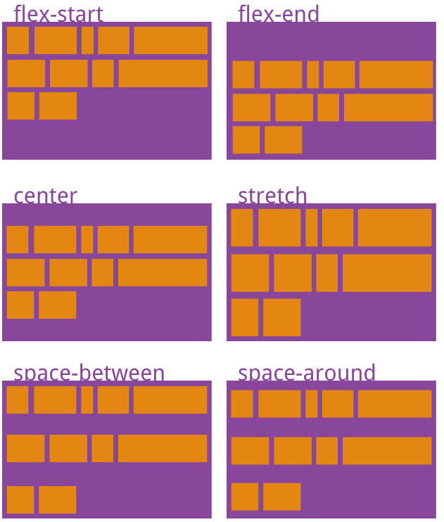

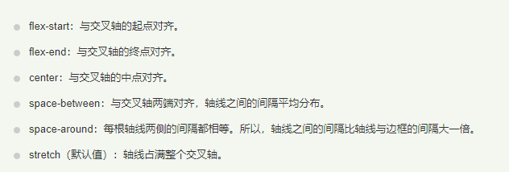

四、项目的属性

以下6个属性设置在项目上。

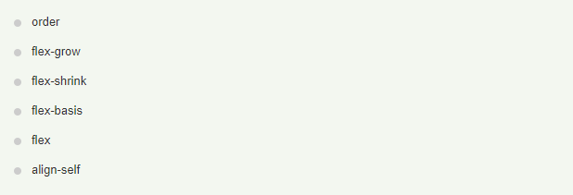

align-self：允许单个项目有与其他项目不一样的对齐方式，可覆盖align-items属性。默认值为auto，表示继承父元素的align-items属性，如果没有父元素，则等同于stretch。

定义了项目的缩小比例，默认为1，即如果空间不足，该项目将缩小。

定义项目的放大比例，默认为0，即如果存在剩余空间，也不放大。

定义项目的排列顺序。数值越小，排列越靠前，默认为0。